PENGARUH VARIABEL PRODUKSI DAN HARGA PASAR TERHADAP KEUNTUNGAN PETERNAK DAN PERUSAHAAN PADA SISTEM KEMITRAAN
INTI PLASMA AYAM BROILER
DI CIREBON

The Influence of Production Variables and Market Prices On The Profits of Farmers and Companies at Core Plasma Partnership System of Broiler Chicken in Cirebon

Muhammad Viqih^{1*}

¹Prodi Magister Manajemen, Pancasakti Tegal University
Jl. Halmahera No.KM 1, Kota Tegal, Jawa Tengah, Indonesia

*E-mail: drh.viqih@gmail.com

Naskah diterima tanggal…., direvisi tanggal …., disetujui tanggal …. .

ABTRAK

Fluktuatif harga pasar yang ekstrim dibawah Harga Pokok Produksi (HPP) serta meningkatnya harga biaya operasional telah mendorong setiap pengusaha (peternak dan perusahaan) berfikir untuk mencari celah guna tetap mempertahankan keuntungan. Penelitian ini bertujuan untuk menganalisis pengaruh variabel produksi dan harga pasar terhadap keuntungan peternak dan perusahaan pada sIstem kemitraan inti plasma ayam broiler di Cirebon. Sebanyak 90 Rekapitulasi Hasil Pemeliharaan Peternak (RHPP) diolah dengan teknik analisis yaitu Partial Least Square (PLS) memakai software SmartPLS. Hasil penelitian ini menunjukan bahwa terdapat pengaruh variabel produksi terhadap keuntngan peternak dan perusahaan, terdapat pengaruh harga pasar terhadap keuntungan perusahaan serta terdapat pengaruh negatif keuntungan peternak terhadap keuntungan perusahaan.

Kata Kunci : Kemitraan, Produksi, Keuntungan, Peternak, Perusahaan

ABTRAK

Extreme market price fluctuations below the Cost of Goods Produced (HPP) and increasing operational cost prices have encouraged every entrepreneur (breeders and companies) to think about finding loopholes to maintain profit. This study aims to analyze the effect of production variables and market prices on the profits of farmers and companies in the core partnership system of broiler chicken plasma in Cirebon. A total of 90 Recapitulation of Farmer Maintenance Results (RHPP) were processed with an analysis technique, namely Partial Least Square (PLS) using SmartPLS software. The results of this study show that there is an influence of production variables on the benefits of farmers and companies, there is an influence of market prices on company profits and there is a negative influence of farmers' profits on company profits.

Keywords : Partnership, Production, Profit, Farmer, Company

PENDAHULUAN

Bisnis budidaya perunggasan di Indonesia mengenal sistem kemitraan, sistem ini yang memungkinkan peternak mendapatkan sarana produksi ternak (Pakan dan Day Old Chiken) dari perusahaan tanpa membeli terlebih dahulu. Sistem bisnis ini mampu membantu usaha peternakan rakyat meskipun dalam perjalanannya perusahaan menggunakan kontrak kerjasama yang mengikat antara kedua belah pihak termasuk biaya produksi dan harga jual ayam hidup. Kontrak kerjasama tersebut mampu membuat peternak mendapatkan lindung nilai dari harga pasar yang sangat fluktuatif, sedangkan perusahaan mendapatkan perluasan pasar produk dan kestabilan jumlah produksi. Arahan kemitraan Indonesia tertuang pada Permentan nomor 13 tahun 2017 menyatakan bahwa “kemitraan usaha peternakan adalah kerjasama antar usaha peternakan atas dasar prinsip saling memerlukan, memperkuat, menguntungkan, menghargai, dan bertanggungjawab”.
Daya tarik bisnis perunggasan tercermin dari masih banyaknya perusahaan yang berekspansi, data Badan Pusat Statistik (BPS) pada tahun 2020 terdapat 397 perusahaan telah berekspansi dengan nilai produksi sektor perunggasan secara keseluruh mencapai 15,92 triliun rupiah dan laba untung sebesar 6,83 triliun. Selain itu, BPS juga mencatat pada tahun 2015-2017 terjadi kenaikan konsumsi perkapita daging ayam ras yakni 4.797 Kg naik menjadi 5.684 Kg, persentase kenaikan double digit selama tiga tahun tersebut tidak terlepas dari meningkatkannya pendapatan disertai kesadaran akan manfaat mengkonsumsi ayam ras di Indonesia. Tidak hanya itu, trend positif tersebut akan terus terjadi selama jumlah masyarakat Indonesia masih bertumbuh, hal ini terjadi karena ayam saat ini merupakan kebutuhan pokok yang mana setiap orang akan selalu mencari dan mengkonsumsinya. Disisi lain terjadinya fluktuatif harga pasar yang ekstrim dibawah Harga Pokok Produksi (HPP) serta meningkatnya harga biaya operasional telah mendorong setiap pengusaha (peternak dan perusahaan) berfikir untuk mencari celah guna tetap mempertahankan keuntungannya. Penelitian ini diharapkan mampu menjelaskan faktor-faktor yang mempengaruhi keuntungan peternak dan perusahaan khususnya di industri budidaya ayam broiler dengan sistem kemitraan inti-plasma, dimana studi dilakukan pada salah satu kemitraan ayam broiler di Cirebon.

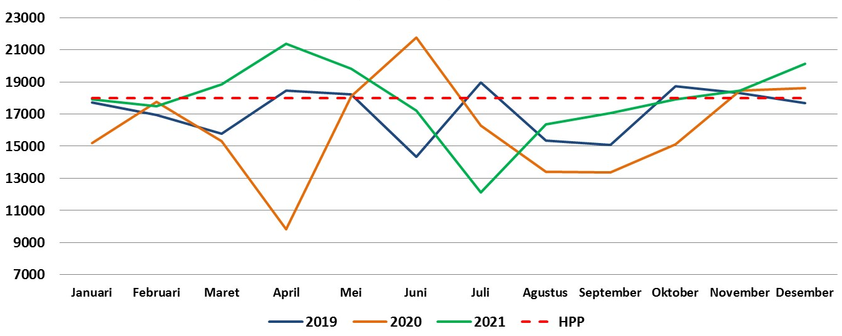

Gambar 1. Grafik Harga Ayam Hidup di Cirebon dari tahun 2019-2021
Sumber : Data sekunder diolah (2023)

METODE

Penelitian yang dilakukan adalah penelitian kuantitatif dengan jenis penelitian kausal yang mengidentifikasi hubungan sebab dan akibat antar variabel. Adapun data yang dipakai dari penelitian ini adalah data sekunder, yakni data yang didapatkan secara tidak langsung melalui perantara media (didapatkan atau dilakukan pencatatan oleh pihak lain), dimana pada penelitian ini, data yang didapatkan dari manajemen salah satu perusahaan di Cirebon, Jawa Barat. Adapun objek penelitian ini adalah Rekapitulasi Hasil Pemeliharaan Peternak (RHPP) yang mengacu pada variabel produksi yakni jumlah populasi (X1.1), daya hidup (X1.2), rata-rata berat badan (X1.3), Feed Convertion Ratio (FCR) (X1.4), Index Performance (IP) (X1.5), umur panen (X1.6) serta dari variabel harga pasar (X.2), kedua variabel tersebut merupakan variabel bebas. Sedangkan keuntungan peternak (Z) sebagai variabel mediasi dan keuntungan perusahaan sebagai variabel terikat (Y). Sebanyak 90 RHPP yang didapatkan dalam tiga bulan (Januari-Maret) tahun 2023 kemudian diolah dengan teknik analisis yaitu Partial Least Square (PLS) memakai software SmartPLS.

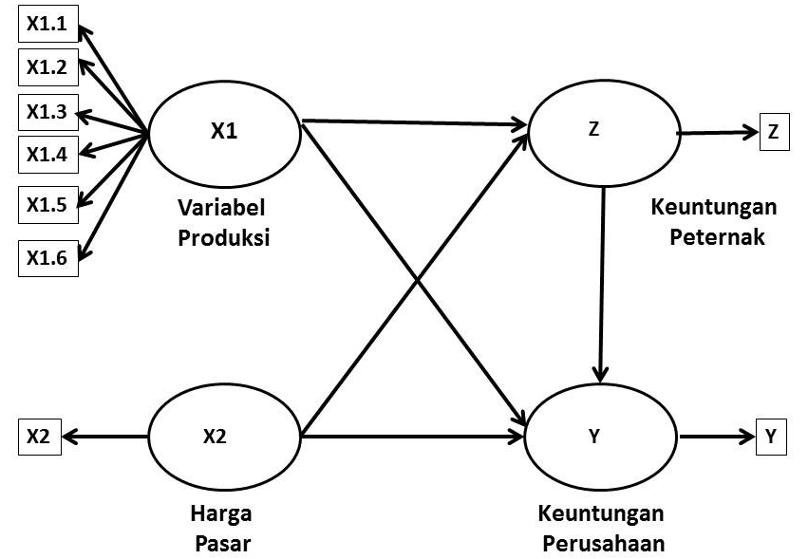
Gambar 2. Kerangka Konsep Penelitian

HASIL DAN PEMBAHASAN

Evaluasi Outer Model
Pada hasil output PLS yakni analisis algoritma didapatkan outer loading masih dibawah 0.7 (Gambar 3), sehingga dilakukan penyesuaian dengan menghapus indikator yang masih dibawah 0.7 (Hair dkk, 2022). Jika nilai sudah melebihi 0.7, maka dianggap telah valid secara konvergen (Gambar 4). Selain itu, nilai Average Varian Exctracted (AVE) yang didapatkan telah melebihi nilai 0.5 sehingga dianggap telah valid secara konvergen. Adapun validitas secara diskriminan dapat dilihat dengan nilai Fornell Larcker Cornell, dimana nilai yang didapatkan adalah lebih dari 0.7 dan lebih besar dari nilai variabel lainnya. Pada pengujian ini juga didapatkan pula untuk uji reliabilitas telah memenuhi syarat dengan nilai Cronbach’s Alpha lebih dari 0.6 dan Composite Reliability lebih dari 0.7. Sehingga disimpulkan model penelitian ini telah terbukti valid dan reliabel
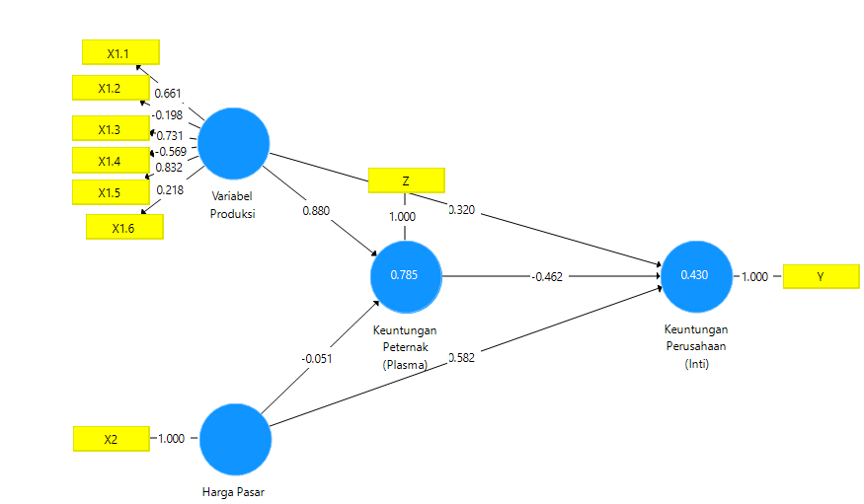

Gambar 3. Outer Loading sebelum penyesuaian
Sumber : Data sekunder diolah (2023)

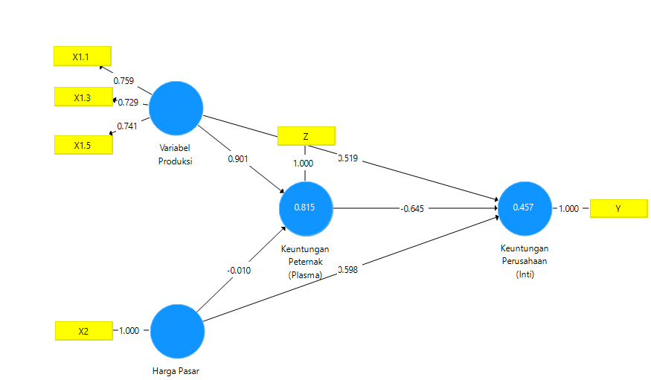

Gambar 4. Outer Loading sebelum penyesuaian
Sumber : Data sekunder diolah (2023)

Tabel 3. Hasil Evaluasi Validitas dan Reliabilitas
Variabel | Cronbach’s Alpha | Composite Reliability | AVE | Kriteria
Produksi | 0.646 | 0.787 | 0.552 | Memenuhi
Harga Pasar | 1 | 1 | 1 | Memenuhi
Keuntungan Peternak | 1 | 1 | 1 | Memenuhi
Keuntungan Perusahaan | 1 | 1 | 1 | Memenuhi
Sumber : Data sekunder diolah (2023)

Tabel 4. Hasil Fornell Larcker Cornell
Variabel |  | Harga Pasar |  | Keuntungan Petrusahaan |  | Keuntungan Peternak |  | Variabel Produksi
Harga Pasar | 1
Keuntungan Perusahaan | 0.614 |  | 1
Keuntungan Peternak | -0.135 |  | -0.258 |  | 1
Variabel Produksi | -0.139 |  | -0.147 |  | 0.903 |  | 1
Sumber : Data sekunder diolah (2023)

Evaluasi Inner Model
Hasil R square menunjukan bahwa 43.8 persen variabel keuntungan perusahaan (Inti) dapat dijelaskan oleh variabel produksi, harga pasar dan keuntungan peternak itu sendiri. Sedangkan sisanya 56.2 persen diluar dari model penelitian (Lihat Tabel 5). Adapun nilai variabel keuntungan peternak (Plasma) dapat dijelaskan sebanyak 81.1 persen dari variabel produksi dan harga pasar. Menurut Chin (2020) kategori R square keuntungan perusahana (inti) yang didapatkan penelitian ini termasuk kategori moderat. Sedangkan nilai R square keuntungan peternak (Plasma) merupakan kategori kuat. Nilai Q² digunakan untuk menilai kecocokan model. Adapun prosedurnya dengan blindfolding, nilai yang didapatkan yakni 0.421 dan 0.790, kedua nya > 0, sehingga dapat diartikan bahwa model penelitin ini mempunyai nilai relevansi yang prediktif. Sedangkan nilai Goodness of Fit Model (GoF) bertujuan untuk menguji kesesuian dan kelayakan pada suatu model. Berdasarkan Tenenhaus dkk (2004), hasil penilitian ini didapatkan nilai GoF sebesar 0.744 sehingga termasuk mempunyai nilai tingkat kesesuaian dan kelayakan yang besar.

Tabel 5. Hasil Inner Model
Variabel | R Square Adjusted | Q² | Rata-rata AVE | GoF
Keuntungan Perusahaan | 0.438 | 0.421 | 0.888 | 0.744
Keuntungan Peternak | 0.811 | 0.790 | 0.888 | 0.744
Sumber : Data sekunder diolah

Pegujian Hipotesis
Pengambilan keputusan dalam pengujian hipotesis ini adalah menerima jika nilai t hitung lebih besar dari t table dengan taraf signifikansi 5% yaitu 1,987 dan P values < 0.05. Adapun nilai sampel asli menunjukan arah hubungan variabel laten terhadap variabel laten lainnya. Hasil pengujian dapa dilihat pada Tabel 6.

Tabel 6. Koefisien Jalur
Koefisien Jalur | Sampel Asli (O) | T Statistik (|O/STDEV|) | P Values
Variabel Produksi → Keuntungan Peternak (Plasma) | 0.901 | 67.853 | 0.000
Variabel Produksi → Keuntungan Perusahaan (Inti) | 0.519 | 3.514 | 0.000
Harga Pasar → Keuntungan Peternak (Plasma) | -0.010 | 0.220 | 0.825
Harga Pasar → Keuntungan Perusahaan (Inti) | 0.598 | 11.850 | 0.000
Keuntungan Peternak (Plasma) → Keuntungan Perusahaan (Inti) | -0.645 | 3.311 | 0.001
Sumber : Data sekunder diolah

Pengaruh Variabel Produksi Terhadap Keuntungan Peternak dan Perusahaan
Hubungan variabel produksi terhadap keuntungan peternak adalah signifikan dengan nilai t statistik 67.583 (>1.987) dan p values 0.000 (<0.05). Nilai sampel asli adalah positif yakni 0.901, sehingga menunjukan bahwa arah hubunan antara variabel produksi terhadap keuntungan peternak adalah positif (searah). Artinya semakin meningkatnya variabel produksi yang ada maka semakin meningkat pula keuntungan peternak yang diperoleh. Begitu pula hubungan variabel produksi terhadap keuntungan perusahaan adalah signifikan dengan t statistic 3.514 (>1.987) dan p values 0.001 (<0.05). Nilai sampel asli adalah positif yakni 0.519, sehingga menunjukan arah hubungan antara variabel produksi terhadap keuntungan peternak adalah positif (searah). Artinya semakin meningkatnya variabel produksi yang ada maka semakin meningkat pula keuntungan perusahaan yang diperoleh. Adapun tiga indikator dari varibel produksi yang dapat menjadi acuan dalam mendorong keuntungan peternak diantaranya adalah jumlah populasi, rata-rata bobot badan dana index performance (IP).

Pengaruh Harga Pasar Terhadap Keuntungan Peternak dan Perusahaan
Hubungan harga pasar terhadap keuntungan peternak adalah tidak signifikan dengan nilai t statistik 0.229 (<1.987) dan p values 0.819 (>0.05). Nilai sampel asli adalah negatif yakni -0.010. Artinya tidak adanya hubungan pengaruh harga pasar terhadap keuntungan peternak. Sedangkan hubungan harga pasar terhadap keuntungan perusahaan adalah signifikan dengan t statistik 12.230 (>1.987) dan p values 0.000 (<0.05). Nilai sampel asli adalah positif yakni 0.598, sehingga menunjukan arah hubungan antara harga pasar terhadap keuntungan perusahaan adalah positif (searah). Artinya semakin meningkatnya harga pasar maka semakin meningkat pula keuntungan perusahaan yang diperoleh. Harga pasar merupakan harga yang terbentuk darii tawar menawar pembeli dan penjual, dalam hal ini perusahaan adalah yang menjual ayam hidup kepada para pembeli (bakul). Hasil penelitian ini menunjukan pada system kemitraan inti plasma, keuntungan peternak tidak berpengaruh terhadap harga pasar. Hal ini sejalan dengan penelitian sebelumnya Aulia (2016) yang menyatakan bahwa pola kemitraan dapat mengurangi resiko terhadap harga di pasar. Hal ini dapat terjadi karena harga ayam yang diberikan kepada peternak oleh perusahaan bersifat tetap, sehingga fluktuatif harga di pasar tidak berpengaruh secara langsung terhadap peternak. Sedangkan bagi perusahaan, harga pasar sangat berpengaruh karena perusahaan menjual kepada pembeli (bakul) secara langsung dengan mekanisme pasar (penawaran-permintaan), sehingga harga pasar yang terbentuk akan mempengaruhi keuntungan perusahaan secara langsung.

Pengaruh Keuntungan Peternak terhadap Keuntungan Perusahaan
Hubungan keuntungan peternak terhadap keuntungan perusahaan adalah signifikan dengan nilai t statistik 3.241 (>1.987) dan p values 0.001 (<0.05). Nilai sampel asli adalah negatif yakni -0.645, sehingga menunjukan bahwa arah hubungan antara variabel keuntungan peternak terhadap keuntungan perusahaan adalah negatif (berlawanan). Artinya semakin meningkatnya keuntungan peternak yang ada maka semakin kecil keuntungan perusahaan yang diperoleh. Hal ini dapat terjadi karena perusahaan harus membayar keuntungan peternak sesuai dengan kontrak kerjasama yang telah dipepakati oleh kedua belah pihak.

KESIMPULAN DAN REKOMENDASI KEBIJAKAN

Kesimpulan
Berdasarkan hasil dan pembahasan diatas, dapat disimpulkan bahwa variabel produksi mempengaruhi keuntungan peternak dan perusahaan, Adapun indicator variabel produksi tersebut meliputi jumlah populasi saat ayam masuk untuk dipelihara, rata-rata bobot untuk dipanen dan index performance (IP). Sedangkan harga pasar hanya mempengaruhi keuntungan perusahaan dan tidak mempengaruhi keuntungan peternak. Keuntungan peternak berpengaruhi negatif terhadap keuntungan perusahaan.

Rekomendasi kebijakan
- Peternak diharapkan terus dapat meningkatkan kapasitas kandang agar dapat meningkatkan jumlah populasi saat ini, sedangkan perusahaan dituntut untuk berfokus pada kandang dengan jumlah populasi yang besar. Rata-rata bobot badan diperbesar dan index performance (IP) ditingkatkan.
- Perusahaan harus mampu memanfaatkan jumlah produksi yang ada untuk membentuk harga terbaik (penawaran). Selain itu, perusahaan wajib berkoordinasi dengan perusahaan lain untuk memastikan harga yang terbentuk dilapang tidak dibawah dengan harga pokok produksi.
- Perusahaan dapat menyesuaikan atau merubah nilai kontrak berupa harga beli kepada peternak apabila selisih nilai harga dipasar turun dibawah harga pokok produksi dalam waktu yang lama. Hal ini diharapkan tetap menjamin keberlangsungan inti dan system kemitraan itu sendiri

DAFTAR PUSTAKA

Aulia, LN. 2016. Pengaruh Pola Usaha Peternakan Ayam Broiler Terhadap Risiko Harga dan Perolehan Pendapatan Bersih (Studi Komparatif Pada Peternak Mitra Pt. Ciomas Adisatwa dan Peternak Mandiri di Kabupaten Malang, Jawa Timur. Jurnal Ilmiah Mahasiswa FEB Universitas Brawijaya. Vol 5 (1) : 1-11
Badan Pusat Statistik (BPS). 2020. Statistik Perusahaan Peternakan Unggas. BPS. Jakarta. Dapat diunduh di (https://www.bps.go.id/publication/2021/08/16/7bba46295fd267500d62cee6/statistik-perusahaan-peternakan-unggas-2020.html
Chin, W./ Cheah, J.-H./ Liu, Y./ Ting, H./ Lim, X.-J./ & Cham Tat, H. 2020. Demystifying the Role of Causal-predictive Modeling Using Partial Least Squares Structural Equation Modeling in Information Systems Research. Industrial Management & Data Systems, Volume 120 (12): 2161-2209.
Hair, J. F., Hult, G. T. M., Ringle, C. M., and Sarstedt, M. 2022. A Primer on Partial Least Squares Structural Equation Modeling (PLS-SEM), 3^rd^ Ed., Sage: Thousand Oaks
Kementan.2017. Peraturan Mentri Pertanian (Permentan) nomor 13 /permentan/PK.240/5/2017. Kementan.Jakarta. Dapat diunduh di (https://peraturan.go.id/common/dokumen/bn/2017/bn682-2017.pdf)
Tenenhaus, M., Amato, S., and Esposito Vinzi, V. (2004). A Global Goodness-of-Fit Index for PLS Structural Equation Modeling, Proceedings of the XLII SIS Scientific Meeting. Padova: CLEUP, 739-742.

